Popis zaliha se radi u nekoliko faza:
- -Odštampamo TRENUTNU zalihu na današnji dan, sortiranu po šifri ili barkodu i odštampamo
- -Kreiramo dokument koji se zove Popis zaliha, i to po količinama iz programa
- -Prebrojimo stvarne količine
- -Upišemo stvarne količine u program: ALI !!!
  - Ne unosimo količinu koju smo stvarno pobrojali, nego
  - Količinu koja predstavlja razliku u odnosnu na trenutnu zalihu. OVO JE MNOGO VAŽNO DA SE TAČNO SHVATI !!! Biće detaljni primeri dole u uputstvu.
- -Odštampamo rezultat popisa: višak i manjak
- -Knjižimo višak i manjak: ovo znači da ćemo stvarno pobrojane količine da ispeglamo sa onim količinama koje pišu u programu.
- Zatvorimo poslovnu godinu

Idemo prvo da odštampamo zalihu
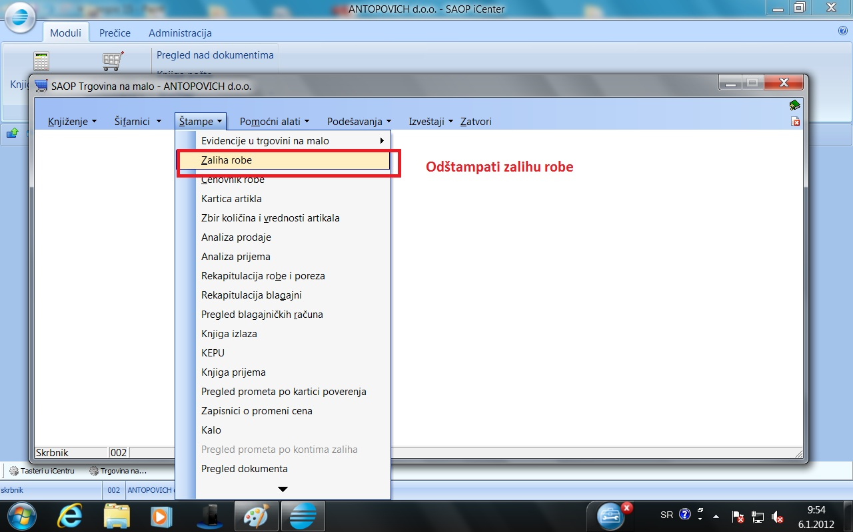

Kad se štampa zaliha, ovako se podešavaju parametri, kao na slici:
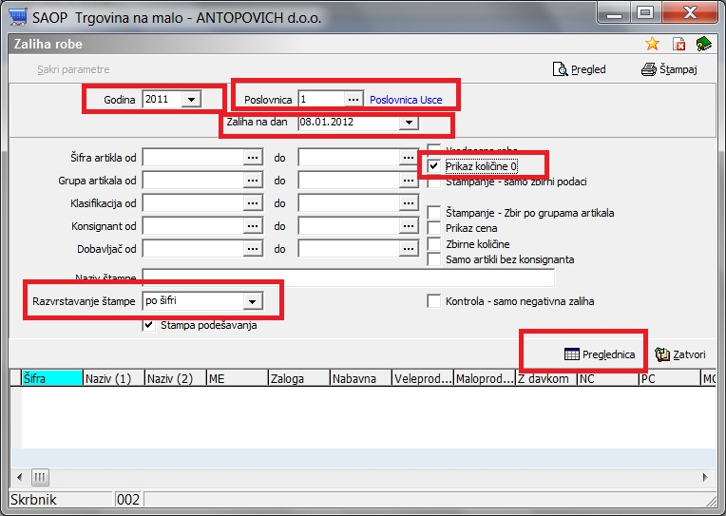
Kad kliknete na dugme Preglednica, Dobićete tabelu, tj. Na debilnom izrazu SAOP „preglednicu“, koju zapravo nećemo štampati, nego ćemo je eksportovati u Excel, jer se tamo lakše snalazimo sa sortiranjem i pretragom ! Dakle, na preglednici desni klik, pa opcija Čarobnjak za izvoz podataka...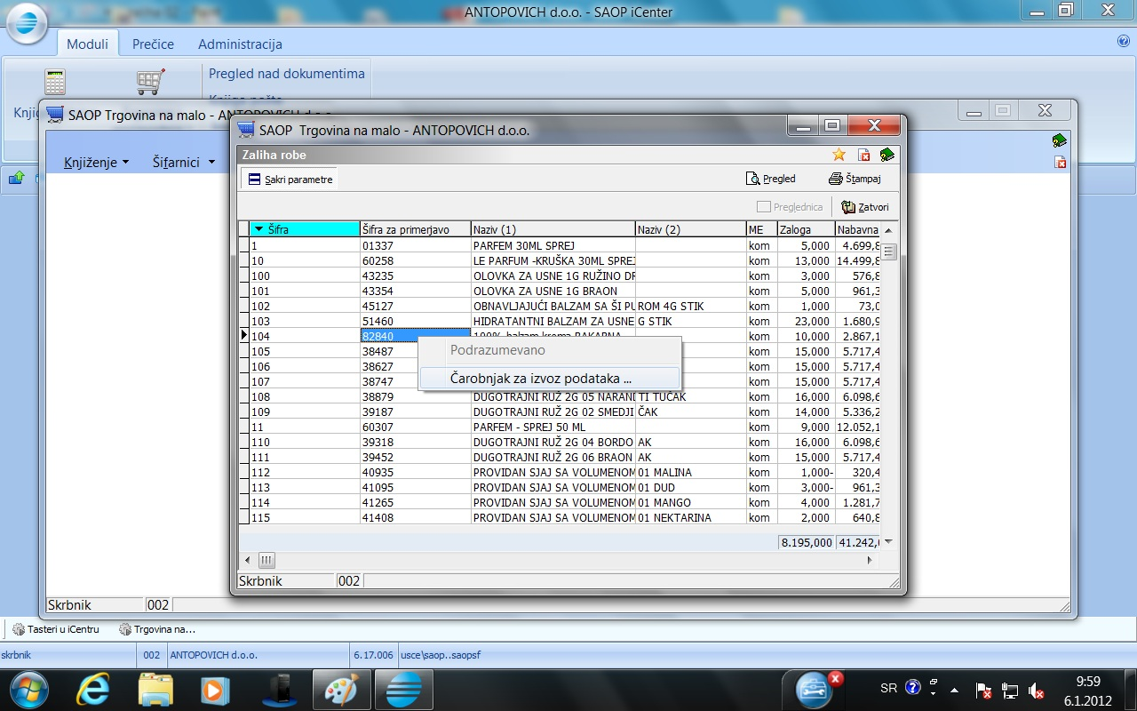
Ovako izgleda taj „Čarobnjak“ za izvoz podataka u Excel. Čarobno, zar ne ?
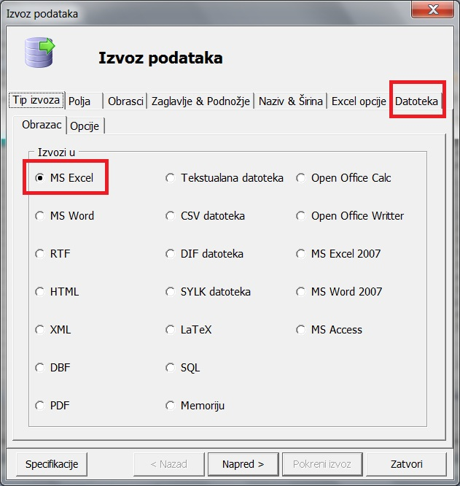
U tabu Datoteka ima dugme Izaberi, nakon čega se pojavi sledeća maska
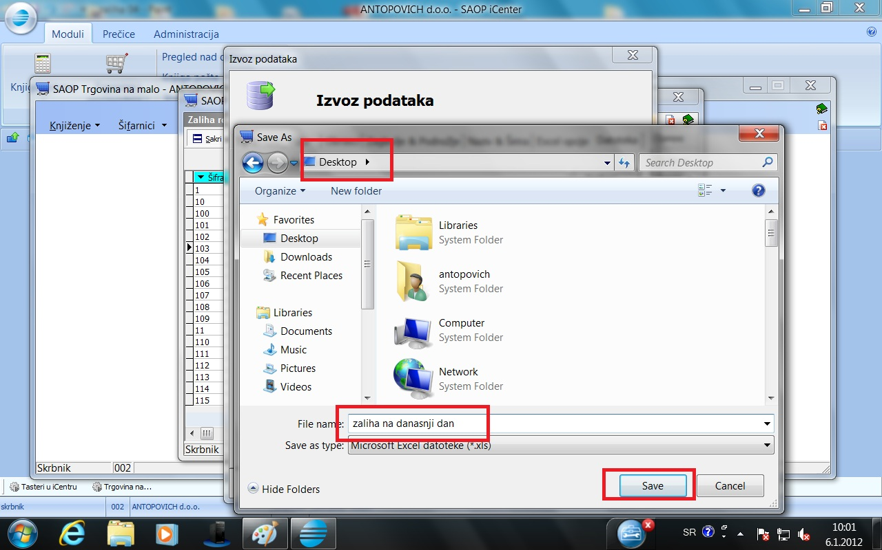

Da bi se uspešno izvezli podaci, potrebno je da se klikne na dugme Pokreni izvoz
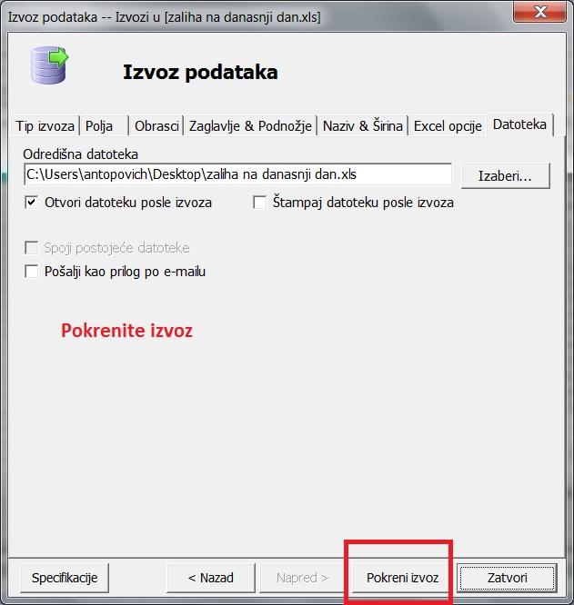
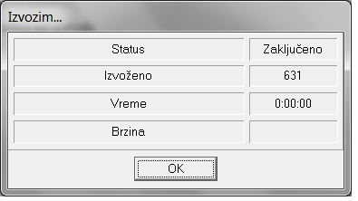

Dobićete izveštaj o tome koliko je redova izvezeno u Excel

ODAVDE KREĆE PROCEDURA ZA POPIS !
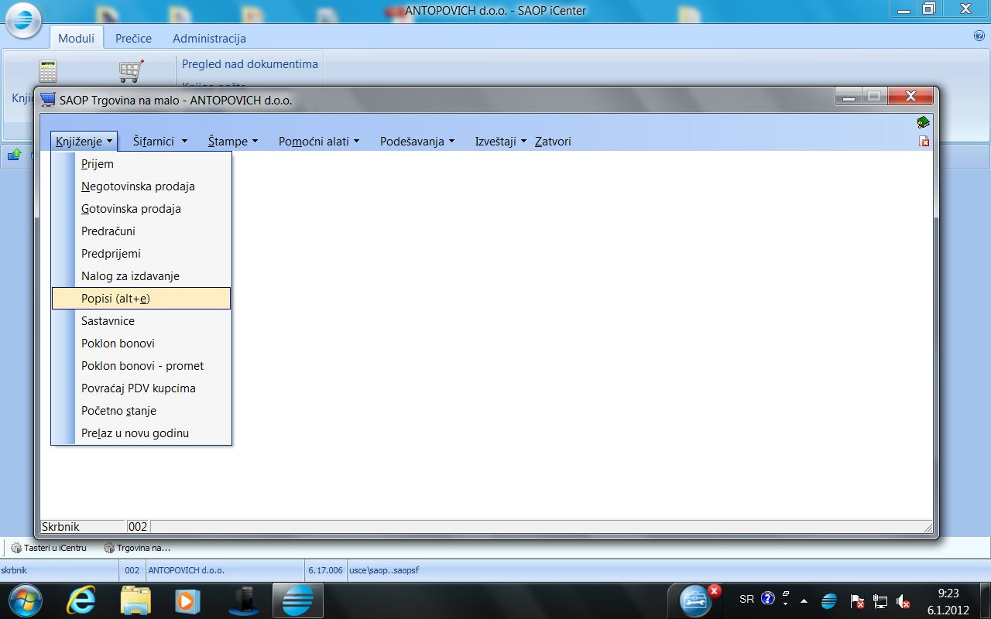

Vodite računa šta piše u polju Godina i dodajte nov red. Ako red već postoji, znači da je popis već neko pre vas pripremio. U tom slučaju samo duplo kliknite na taj red.

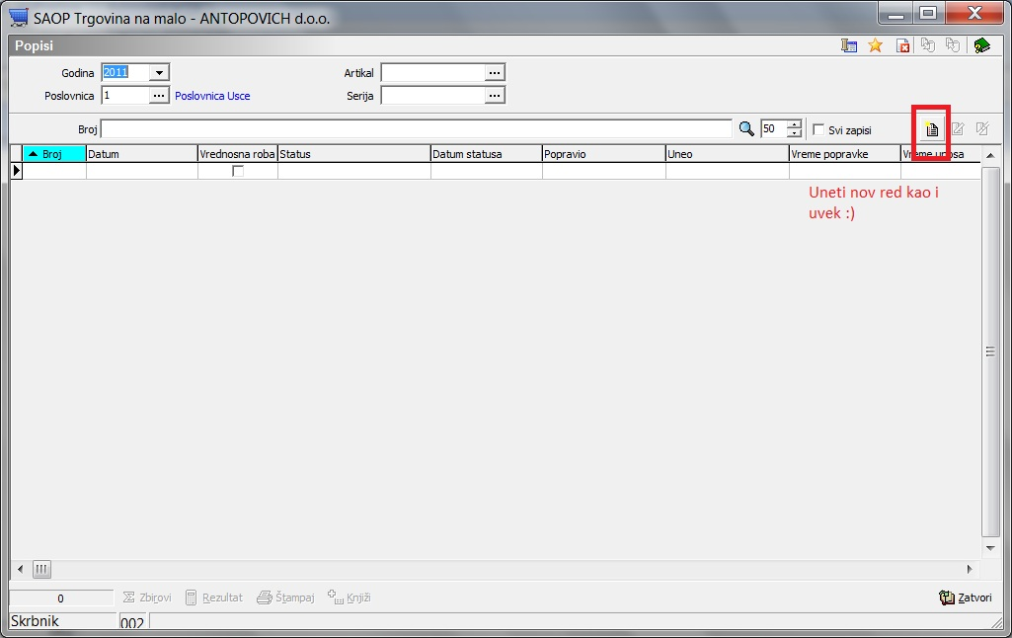
Ako vi pripremate popis, onda sledeća slika objašnjava kako se podešavaju parametri popisa.
Ako je popis već pripremljen, ovu sliku preskačete
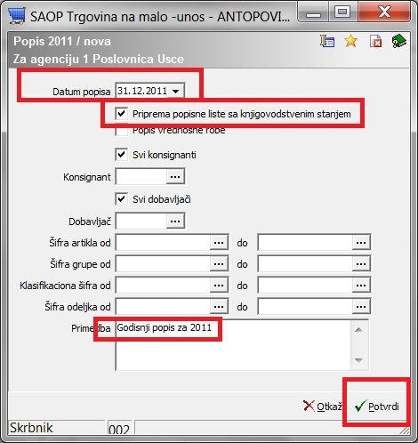
Imaćete upozorenje za količine koje su manje od nule. Možda bismo njih mogli da prebijemo sa nekim srodnim šiframa, tako da se ispeglaju ovi minusi na zalihama. Ako je popis već pripremljen, ovu sliku preskačete !

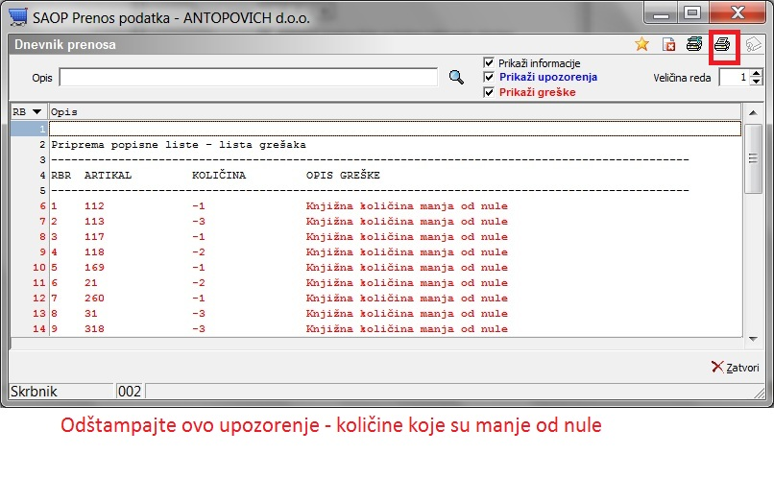
Kliknite na TAB Popisne liste
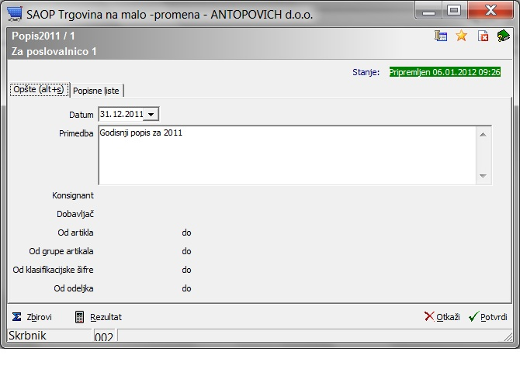
Kliknite na red da obeležite taj popis, a onda na dugmence Popravi zapis

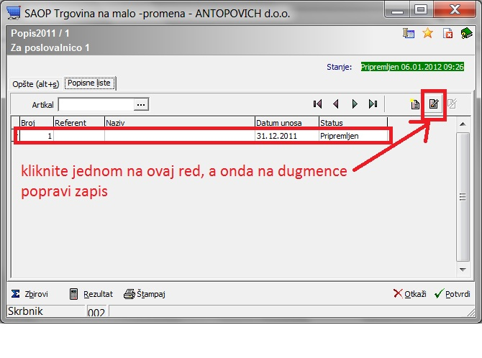
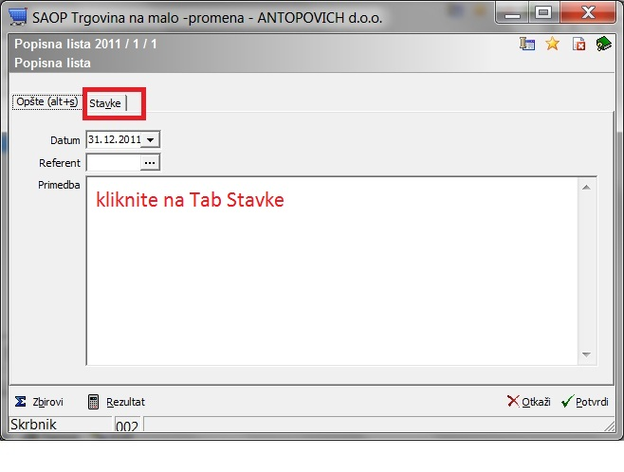
DONJA SLIKA JE NAJVAŽNIJA ! ONA OBJAŠNJAVA KAKO UNOSIMO KOLIČINE U POPIS !
Vidite polje Količina, koje je već spremljeno. Vi preko tog polja treba da ukucate količinu na sledeći način: Uzimamo primer šifre 51460, koje imamo 23 prema popisu od 31.12.2011.
Ako ste prebrojali 21, a na trenutnoj zalihi piše 21, znači nema viška niti manjka, a na popisu piše 23 , vi ostavite 23. Trenutno stanje je 21, a od 31.12.2011 do danas su prodata 2, tako da ne treba unositi 21, nego onoliko koliko je bilo na taj datum, a to je 23.
Ako ste prebrojali 24, a na trenutnoj zalihi piše 21, znači imamo višak 3 a na popisu piše 23, vi upišite 23+ višak 3 tj 26
Ako ste prebrojali 19, a na zalihi piše 21, znači imamo manjak 2, a na popisu piše 23, vi upišite 23- manjak 2 tj 21
Ako nešto uopšte niste našli na popisu, upišite 0 bez obzira šta je ponuđeno na popisu
Kad završimo sa svim količinama, kliknemo na Potvrdi !
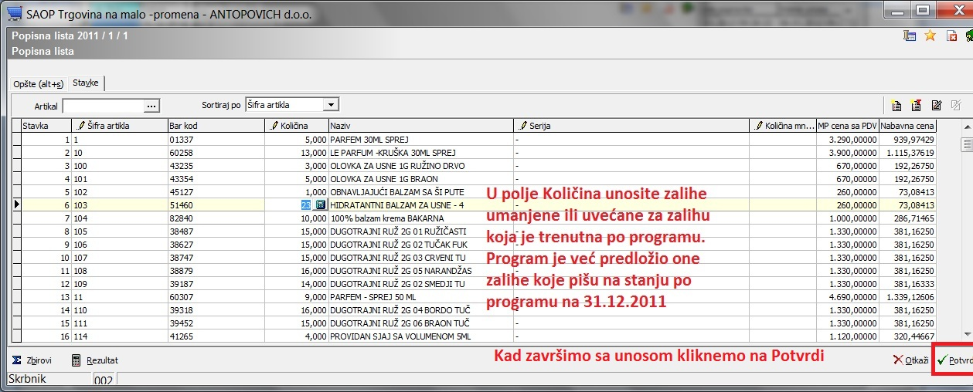
Kad smo završili sa popisnim količinam,a onda opet klik na Potvrdi
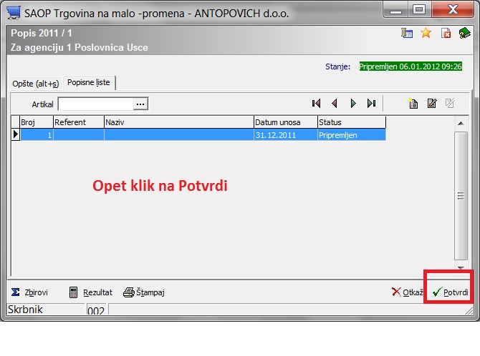
Sledeći korak je štampa popisa:
Sad je potrebno da odštampamo Rezultat popisa, tj viškove i manjkove
Na slici je prikazano kako se podešavaju parametri pred štampu popisa.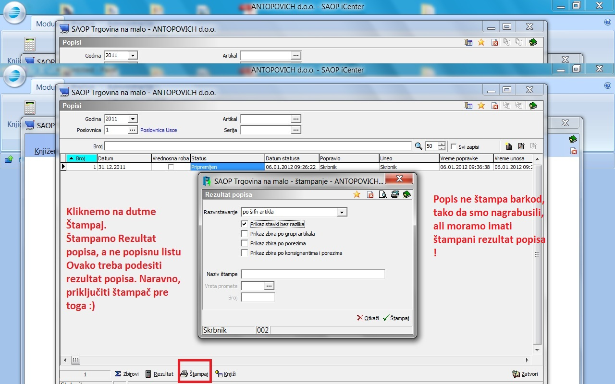

Ovako treba da izgleda štampa
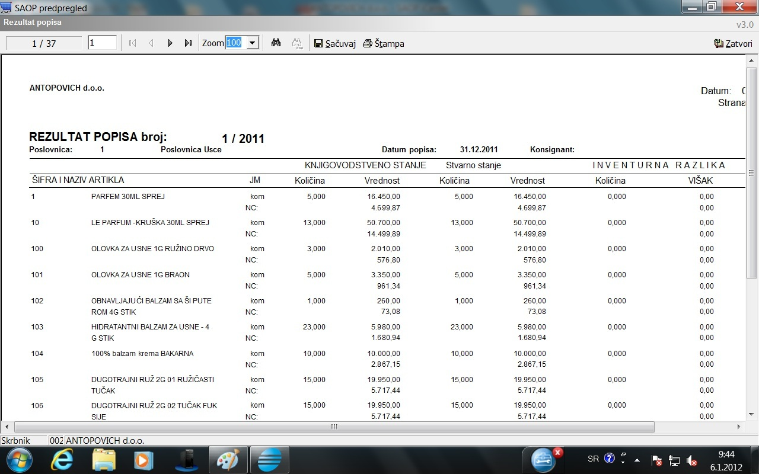

Sledeći korak je knjiženje popisa. Knjiženjem popisa ćemo zaista ispeglati količine koje smo izbrojali sa stanjem u programu. Da bi se popis proknjižio, pogledajte sledeće slike:
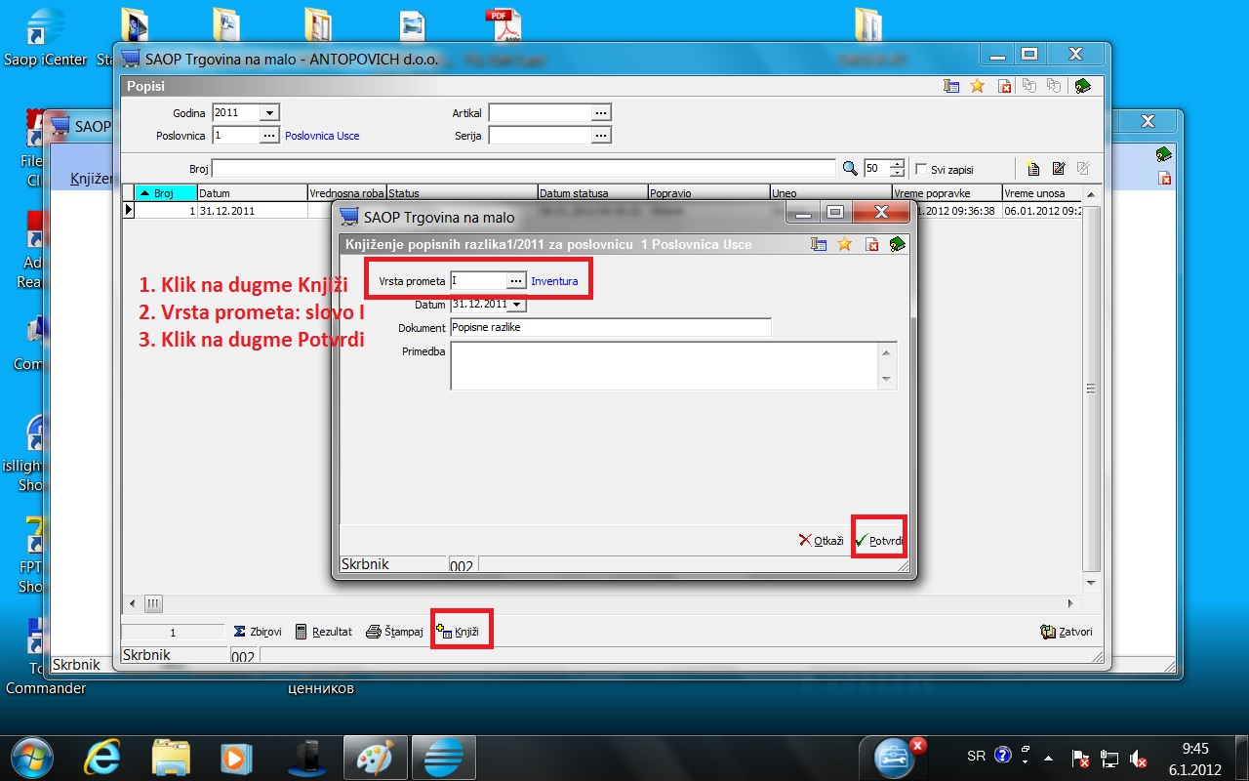
Rezultat knjiženja popisa su višak i manjak koji se nalaze u Negotovinskoj prodaji
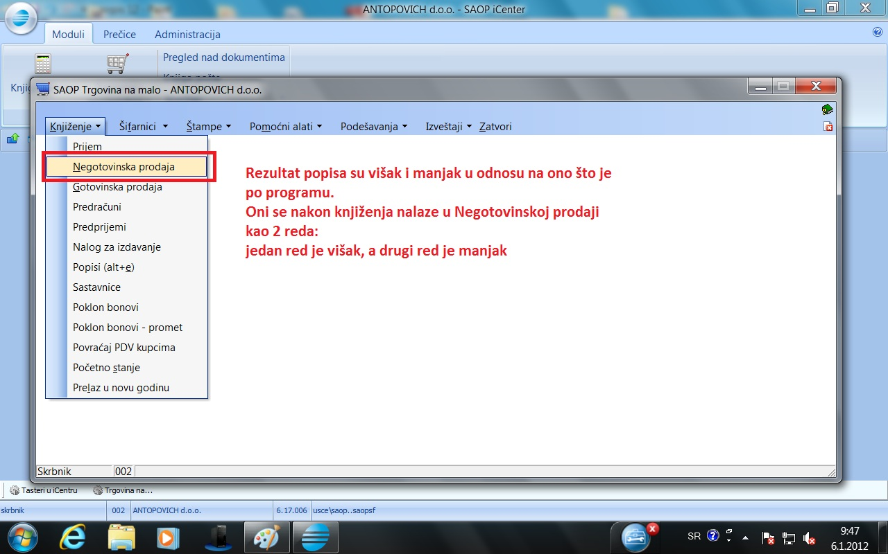
Trenutno ne mogu prikazati ta dva reda, jer još nemamo rezultat popisa, ali znam da će da budu tu!
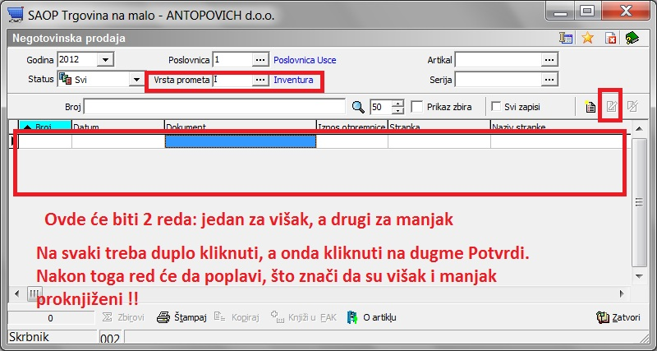

Proknjiži višak i manjak !

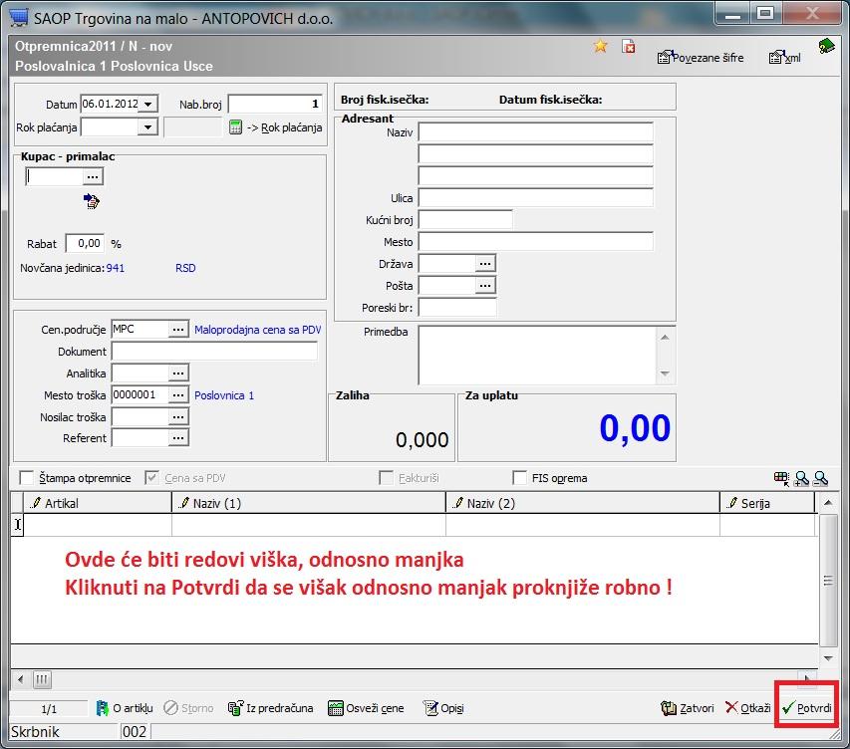
Gotov je popis.
Potrebno je još da se zaključi poslovna godina, a to možemo i naknadno sami !

